**Silben- Bingo**

|  |  |  |  |
| --- | --- | --- | --- |
|  |  |  |  |
|  |  |  |  |
|  |  |  |  |
|  |  |  |  |

**Kärtchen zum Ausschneiden**

|  |  |  |  |
| --- | --- | --- | --- |
|  |  |  |  |
|  |  |  |  |
|  |  |  |  |
|  |  |  |  |

**Spielkarten/Würfelbeschriftungen Silbenbogenwürfel**   
(für Würfel mit Einstecktaschen)

|  |  |
| --- | --- |
|  |  |
|  |  |
|  |  |

Silbenbogenwürfel klein

****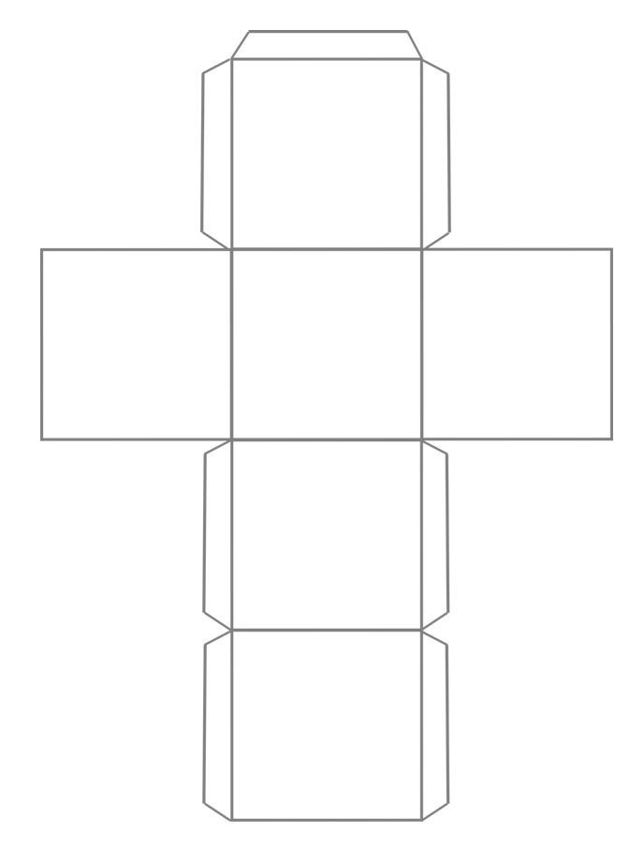



Würfelbeschriftungen Silbenwürfel   
(für Würfel mit Einstecktaschen)

|  |  |
| --- | --- |
| Silben auf Zehenspitzen gehen | Silben hüpfen |
| Silben auf einem Bein hüpfen | Silben rückwärts schreiten |
| Silben stampfen | Silben auf der Ferse gehen |

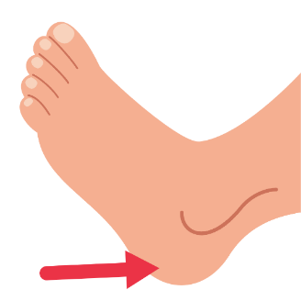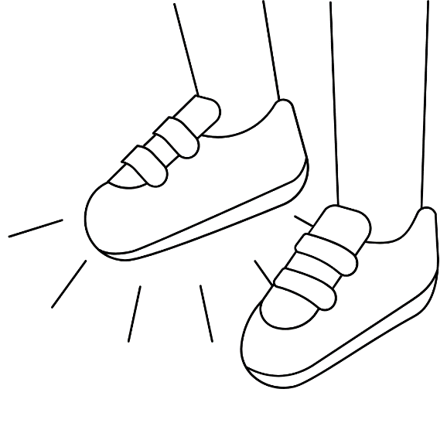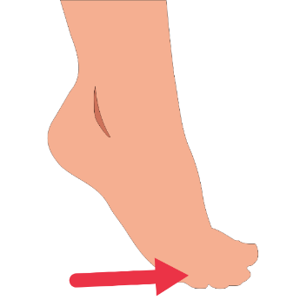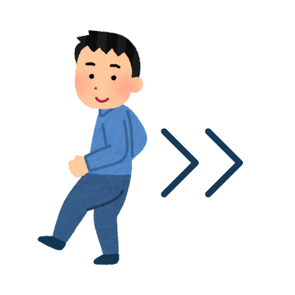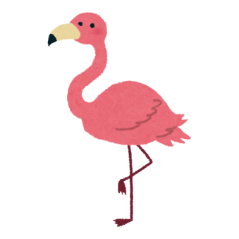Bewegungswürfel klein

Silben auf der Ferse gehen

Silben stampfen

Silben rückwärts schreiten

Silben auf einem Bein hüpfen

Silben hüpfen

Silben auf Zehenspitzen gehen

